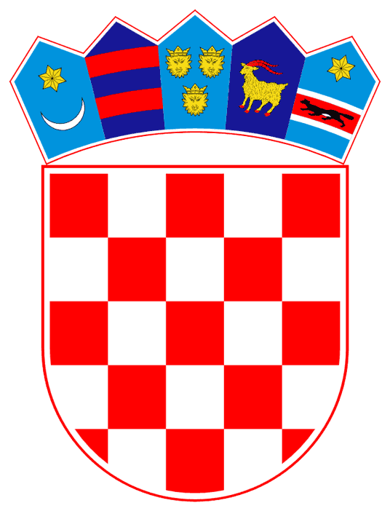 PRIJEDLOG ODLUKE
REPUBLIKA HRVATSKA
BJELOVARSKO-BILOGORSKA ŽUPANIJA
OPĆINA BEREK
OPĆINSKO VIJEĆE

KLASA: 021-05/17-04/01
URBROJ: 2123/02-01-17-02

U Bereku, 16. svibnja 2018.

Na temelju članka 30. i članka 45. Statuta Općine Berek („Službeni glasnik Općine Berek“ broj 01/18), Općinsko vijeće Općine Berek na svojoj sjednici održanoj dana 16. svibnja 2018. godine donijelo je

ODLUKU
o izmjenama i dopunama Odluke o
osnivanju radnih tijela Općinskog vijeća Općine Berek

Članak 1.
Iza članka 1. Odluke o osnivanju radnih tijela (KLASA: 021-05/17-04/01, URBROJ: 2123/02-01-17-1 od 17. srpnja 2017.g.) dodaje se stavak 4. koji glasi:

„ 4. Odbor za dodjelu javnih priznanja
Odbor za dodjelu javnih priznanja predlaže Općinskom vijeću imenovanje osoba za proglašavanje počasnim građanima Općine Berek, za dodjelu javnih priznanja i javnih nagrada.
Odbor za priznanja ima predsjednika i do tri člana.“

Članak 2.
Ostale odredbe Odluke o osnivanju radnih tijela ostaju nepromijenjene.

Članak 3.
Ova Odluka stupa na snagu danom donošenja i objavit će se u Službenom glasniku Općine Berek.

PREDSJEDNIK OPĆINSKOG VIJEĆA:
Tomislav Šunjić, dipl.ing.građ.

